Здравствуйте, уважаемые экскурсанты и члены жюри!

Мы экскурсоводы музея «Памяти П.А.Каурова» средней школы №8 округа Муром. Меня зовут Харитонова Алёна, а я – Герасимова Александра. Мы учащиеся 7-го класса. У вас в руках страница «Книги отзывов» нашего музея. Мы просим вас оставить свой отзыв о нашей экскурсии.

Сегодня мы расскажем вам историю одного человека, памяти которого посвящен наш музей, человека, чья жизнь трагически оборвалась 14 лет назад, и чьё имя носит наша школа, человека, который внёс неоценимый вклад в развитие города Мурома в 80-90-е годы XX столетия, и который сам стал частью его истории.

*Пройдут года…*

*и в мраморе, и в песне*

*Он встанет как живое существо.*

*Как можно ощутимей и телесней*

*Для всех, кто знал, и кто не знал его.*

Петр Алексеевич Кауров …

На Муром призванный, Муромом признанный…

Первый всенародно избранный мэр города Мурома…

Но мало кто знает, что, прежде чем стать главой города, Петр Алексеевич прошел длинный путь от простого строителя до руководителя.

Петр Алексеевич Кауров родился в 1952 году в Брянской области. Окончив Гомелевский институт по специальности «Промышленное и гражданское строительство», в 1978 году был направлен на Горьковскую железную дорогу. Он работал сначала строймастером, затем прорабом, главным инженером, инструктором. К каждому порученному делу относился с ответственностью.

Мы хотим показать вам экспонат, который хранятся в нашем музее. Это личная вещь Каурова-строителя. Историю этой вещи нам рассказала его жена, Мария Филипповна.

Посмотрите на этот экспонат.

*(Вопросы к экскурсантам:*

*Вы знаете, как он называется?*

Да, это *мастерок,* оннаходится на одном из стендов нашего музея. ***(Приложение 1)***

*Для чего служит мастерок?* Совершенно верно. Мастерок – это инструмент, который используется для кладки кирпича и штукатурных работ.

*А знаете ли вы, какое другое название есть у этого предмета?*

Запомните! По-другому мастерок называют кельмой. Строители довольно часто используют этот термин.

Именно этим мастерком Петр Алексеевич заложил первый кирпич в доме № 36а по улице Машинистов. На фотографиях вы видите этот дом в период его строительства в 1979 году и сейчас. ***(Приложение 2)***

Рассмотрите эту фотографию. На доме есть рисунок из красного кирпича, который был выложен по эскизу Петра Алексеевича. По словам Марии Филипповны, ее муж долгими вечерами работал над этим эскизом.

*Какое изображение вы видите здесь?*

Правильно. На доме изображен подъемный кран, который поднимает плиту, здесь же вы видите надпись СМП 626, означающую «626-ой строительно-монтажный поезд». ***(Приложение 3)***

Этим же мастерком Петр Алексеевич, уже будучи на посту мэра города, произвел символическую закладку первого кирпича на месте часовни Ильи Муромца у городского кладбища в поселке Вербовский. Интересен тот факт, что русская православная церковь высоко оценила участие Каурова в ее возрождении, наградив его орденом Святого Благоверного князя Даниила Московского III степени. «Наш любимый Градоначальник», так называл его отец Кирилл, наместник Муромского Спасо-Преображенского монастыря.

Был политик он, и строитель,

И истории градохранитель,

Потому люди и благодарны –

Помнят, чтят за дела его славные!

Время градоначальника Каурова сегодня вспоминают, как целую эпоху.  За девять лет Муром заметно преобразился. Были построены две общеобразовательные школы: №6 и наша школа №8, открыт детский приют и Дом народного творчества. В Окском парке возведен памятник былинному богатырю Илье Муромцу. Именно при Каурове начали ежегодно проводиться Дни города…

Петр Алексеевич хотел, чтобы его и наш город жил, рос и развивался и чтобы мы приумножали славу былых веков.

Но, к сожалению, пуля, не посчитавшись с достоинством и достижениями этого человека, трагически оборвала его жизнь.

Многое было сделано, но еще большее Петр Алексеевич мечтал сделать.

Да, смерть страшна, но если начатое дело остается и продолжается, то  
человек продолжает жить и после смерти.

ДЕЛО ПЕТРА АЛЕКСЕЕВИЧА КАУРОВА ПРОДОЛЖАЕТСЯ В НАШИ ДНИ. Наш город развивается. За последние два года открыты новые памятники: покровителям брака и семьи Петру и Февронии, ученому Владимиру Зворыкину, градоначальнику Алексею Ермакову, памятник Муромскому калачу…, что свидетельствует о возрождении исторических традиций в нашем городе – то, о чем мечтал Петр Алексеевич. Благоустраиваются улицы, автобусные остановки, детские площадки. Строятся новые корпуса в детских садах. Недавно город Муром занял почетное третье место в конкурсе «Самое благоустроенное городское поселение России» за 2013 год.

Мы гордимся своим городом так же, как гордился им Петр Алексеевич Кауров.

В заключении мы бы хотели пригласить вас в наш школьный музей. В нем хранятся документы, фотографии, личные вещи Петра Алексеевича и его семьи. Недавно в музее открылась новая экспозиция о современном Муроме. Дети и взрослые, посетив наш музей, уходят с благодарностью, с пониманием того, как Петр Алексеевич любил свой город, как мы должны любить свою малую родину.

Да, мы пока еще всего лишь дети,

Но лепта наша вовсе не мала,

Мы все за Муром древний наш в ответе,

И наш музей открыт для вас всегда.

СПАСИБО ЗА ВНИМАНИЕ! Если у вас возникли вопросы во время экскурсии, пожалуйста, задавайте и не забудьте оставить свой отзыв. Мы вам будем очень благодарны.

**Приложение 1**

**СТЕНД №5**

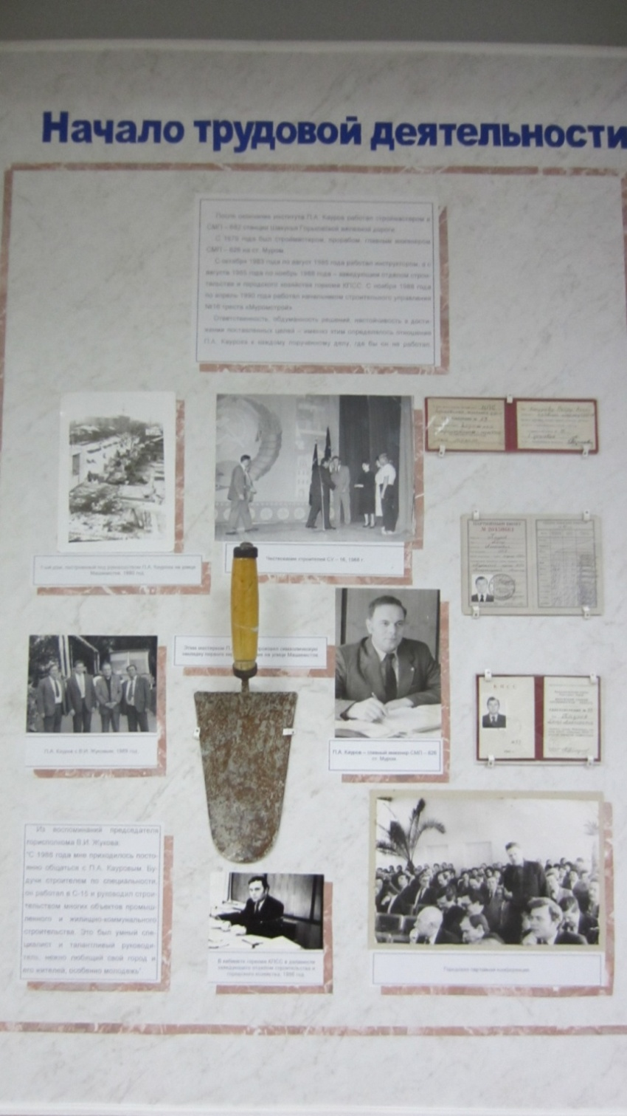

**Приложение 2**

**ФОТОГРАФИЯ СО СТЕНДА №5**

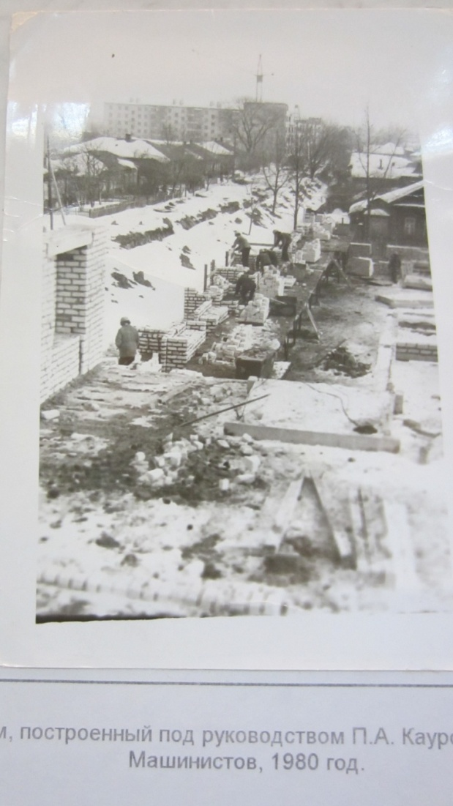

**Дом 36а по улице Машинистов в период строительства, 1980г.**

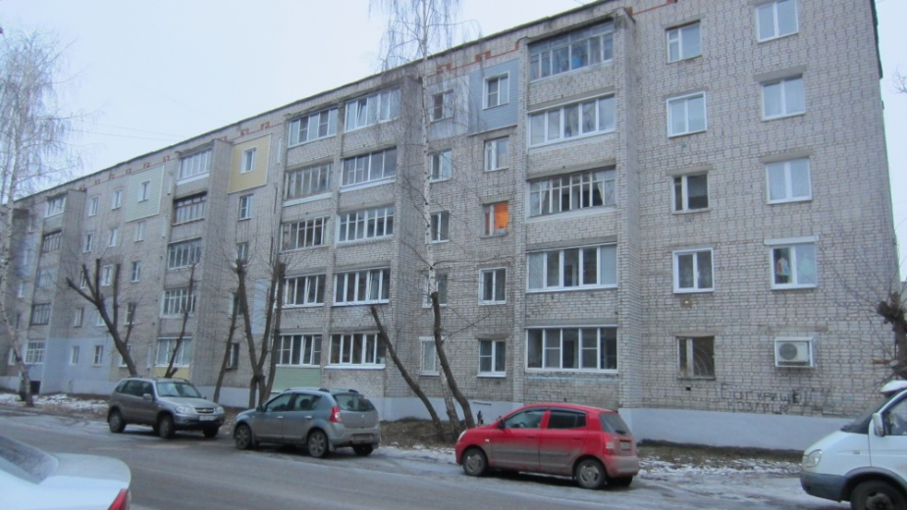

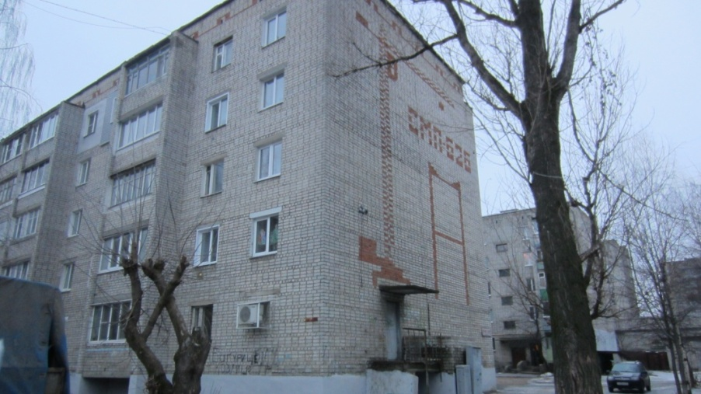

**Дом 36а по улице Машинистов сегодня**

**Приложение 3**

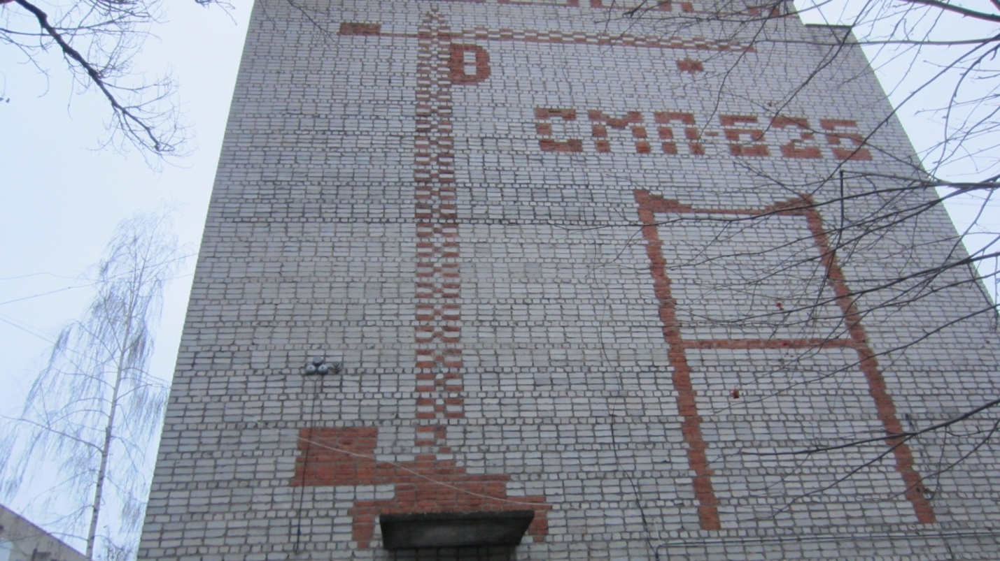

**Рисунок из красного кирпича, сделанный по эскизу П.А.Каурова**